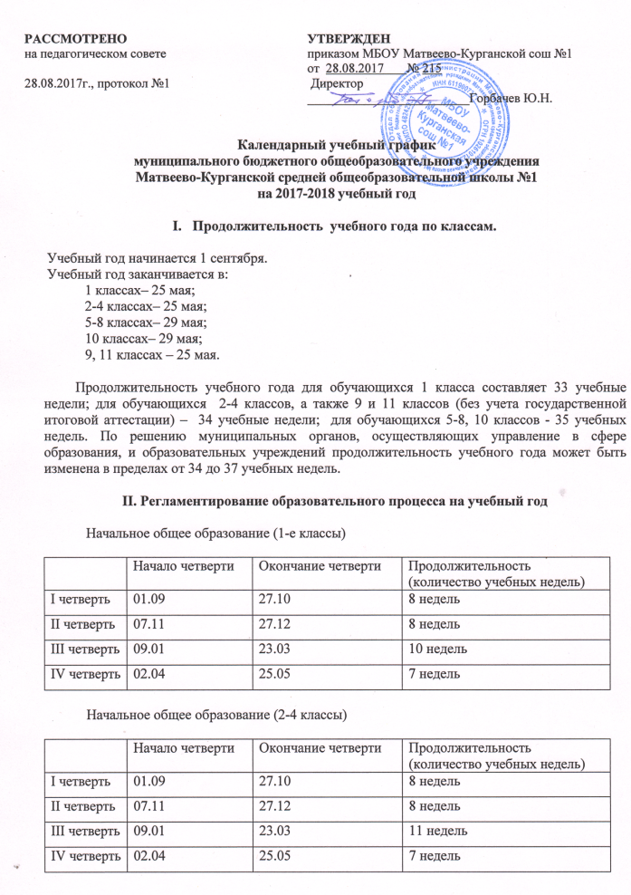

Основное общее образование (5-8 классы)

|  |  |  |  |
| --- | --- | --- | --- |
|  | Начало четверти | Окончание четверти | Продолжительность  (количество учебных недель) |
| I четверть | 01.09 | 27.10 | 8 недель |
| II четверть | 07.11 | 27.12 | 8 недель |
| III четверть | 09.01 | 23.03 | 11 недель |
| IV четверть | 02.04 | 29.05 | 8 недель |

Основное общее образование (9-е классы)

|  |  |  |  |
| --- | --- | --- | --- |
|  | Начало четверти | Окончание четверти | Продолжительность  (количество учебных недель) |
| I четверть | 01.09 | 27.10 | 8 недель |
| II четверть | 07.11 | 27.12 | 8 недель |
| III четверть | 09.01 | 23.03 | 11 недель |
| IV четверть | 02.04 | 25.05 | 7 недель |

Среднее общее образование (10-е классы)

|  |  |  |  |
| --- | --- | --- | --- |
|  | Начало полугодия | Окончание полугодия | Продолжительность  (количество учебных недель) |
| I полугодие | 01.09 | 27.12 | 16 недель |
| II полугодие | 09.01 | 29.05 | 19 недель |

Среднее общее образование (11-е классы)

|  |  |  |  |
| --- | --- | --- | --- |
|  | Начало полугодия | Окончание полугодия | Продолжительность  (количество учебных недель) |
| I полугодие | 01.09 | 27.12 | 16 недель |
| II полугодие | 09.01 | 25.05 | 18 недель |

**III.  Продолжительность  каникул**

|  |  |  |  |
| --- | --- | --- | --- |
| Каникулы | Классы | Сроки начала и окончания каникул | Количество дней |
| Осенние | 1 кл. | 28.10.17 – 06.11.17 | 10 |
| 2-9 кл. | 28.10.17 – 06.11.17 | 10 |
| 10,11 кл. | 28.10.17 – 06.11.17 | 10 |
| Зимние | 1 кл. | 28.12.17 – 08.01.18 | 12 |
| 2-9 кл. | 28.12.17 – 08.01.18 | 12 |
| 10,11 кл. | 28.12.17 – 08.01.18 | 12 |
| Весенние | 1 кл. | 24.03.18 – 01.04.18 | 9 |
| 2-9 кл. | 24.03.18 – 01.04.18 | 9 |
| 10,11 кл. | 24.03.18 – 01.04.18 | 9 |
| Дополнительные каникулы | 1 кл. | 19.02.18 - 25.02.18 | 7 |
| Итого за учебный год | 1 кл. |  | 38 |
| 2-9 кл. |  | 31 |
| 10,11 кл. |  | 31 |

**IV. Проведение годовой промежуточной аттестации**

Годовая промежуточная аттестация обучающихся проводится в апреле-мае 2017 года без прекращения общеобразовательного процесса согласно Положению о промежуточной аттестации учащихся школы и системе оценивания и Графику.

**V. Проведение государственной итоговой аттестации**

**в 9 и 11 классах**

Сроки проведения государственной итоговой аттестации обучающихся устанавливается для выпускников 9-х и 11-х классов Министерством образования и науки Российской Федерации.

**VI.  Недельное регламентирование образовательного процесса**

Продолжительность учебной недели:

- по 5-дневной учебной неделе занимаются 1-9 классы;

- по 6-дневной учебной неделе занимаются 10, 11 классы.

**VII. Ежедневное регламентирование образовательного процесса**

 Школа работает в одну смену.

**VIII. Режим работы школы**

Расписание звонков для учащихся 1-х классов в первой четверти:

|  |  |  |
| --- | --- | --- |
| № урока | Время урока | Перемена |
| 1 | 800-835 | 20 мин |
| 2 | 855-930 | 25 мин |
| 3 | 955-1030 | 45 мин |
| 1 внеурочное занятие | 1115-1140 | 15 мин |
| 2 внеурочное занятие | 1155-1220 |  |

Расписание звонков для учащихся 1-х классов во второй четверти:

|  |  |  |
| --- | --- | --- |
| № урока | Время урока | Перемена |
| 1 | 800-835 | 20 мин |
| 2 | 855-930 | 35 мин |
| 3 | 1005-1040 | 15 мин |
| 4 | 1055-1130 | 45 мин |
| 1 внеурочное занятие | 1215-1240 | 10 мин |
| 2 внеурочное занятие | 1250-1315 |  |

Расписание звонков для учащихся 1-х классов в третьей и четвертой четвертях:

|  |  |  |
| --- | --- | --- |
| № урока | Время урока | Перемена |
| 1 | 800-840 | 15 мин |
| 2 | 855-935 | 25 мин |
| 3 | 1000-1040 | 15 мин |
| 4 | 1055-1135 | 45 мин |
| 1 внеурочное занятие | 1215-1240 | 10 мин |
| 2 внеурочное занятие | 1250-1315 |  |

Расписание звонков 2-4 классов:

|  |  |  |
| --- | --- | --- |
| № урока | Время урока | Перемена |
| 1 | 800-845 | 10 мин |
| 2 | 855-940 | 15 мин |
| 3 | 955-1040 | 15 мин |
| 4 | 1055-1140 | 15 мин |
| 5 | 1155-1240 |  |

Расписание звонков занятий внеурочной деятельностью для 2-4 классов:

|  |  |  |
| --- | --- | --- |
| № занятия | Время занятия | Перемена |
| 1 | 1210-1240 | 10 мин |
| 2 (1) | 1250-1320 | 10 мин |
| (2) | 1330-1400 |  |

Расписание звонков для 5-11 классов:

|  |  |  |
| --- | --- | --- |
| № урока | Время урока | Перемена |
| 1 | 800-845 | 10 мин |
| 2 | 855-940 | 15 мин |
| 3 | 955-1040 | 15 мин |
| 4 | 1055-1140 | 15 мин |
| 5 | 1155-1240 | 10 мин |
| 6 | 1250-1335 | 10 мин |
| 7 | 1345-1430 |  |

# Расписание звонков занятий внеурочной деятельностью для 5-7 классов

|  |  |  |
| --- | --- | --- |
| № занятия | Время занятия | Перемена |
| 1 | 1255-1335 | 10 мин |
| 2 (1) | 1345-1425 | 10 мин |
| (2) (1) | 1435-1515 | 5 мин |
| (2) | 1520-1600 |  |

Расписание звонков в субботу, профильный день (10-11 классы):

|  |  |  |
| --- | --- | --- |
| № урока | Время  урока | Перемена |
| 1 | 800-845 | 5 мин |
| 2 | 850 – 935 | 10 мин |
| 3 | 945 – 1030 | 10 мин |
| 4 | 1040 – 1125 | 10 мин |
| 5 | 1135 – 1120 | 5 мин |
| 6 | 1225 – 1310 |  |